**Tesztelési Dokumentáció – Kapcsolat**

**1. Bevezetés**

Ez a dokumentum a kapcsolat űrlap tesztelési eredményeit tartalmazza. A cél a kapcsolati adatok adatbázisba történő mentésének ellenőrzése, valamint a megfelelő működés igazolása.

**2. Tesztelési Környezet**

* **Operációs rendszer:** Windows 10
* **Böngészők:** Google Chrome
* **Frontend keretrendszer:** AngularJS

**3. Tesztelési Esetek és Eredmények**

**3.1. Sikeres üzenetküldés ellenőrzése**

* **Lépések:**
  1. Az űrlap összes kötelező mezőjének kitöltése (Név, Email, Telefon, Tárgy, Üzenet).
  2. Küldés gomb megnyomása.
  3. Várakozás a válaszra.
* **Beírt adatok:**
  1. Név: Lél
  2. Email: [te@gmail.com](mailto:te@gmail.com)
  3. Tel. szam: +36 4444444
* **Eredmény:** "Üzenet elküldve!" alert megjelenik, adatok bekerülnek az adatbázisba.

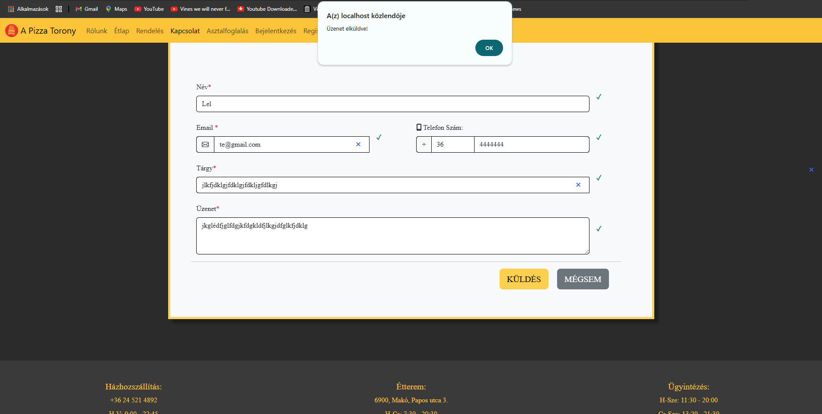

**3.2. Adatok helyes tárolásának ellenőrzése**

* **Lépések:**
  1. Sikeres üzenetküldés után az adatbázisban ellenőriztük a kapcsolat táblát.
* **Eredmény:** Az űrlapon megadott adatok pontosan bekerülnek az adatbázisba.

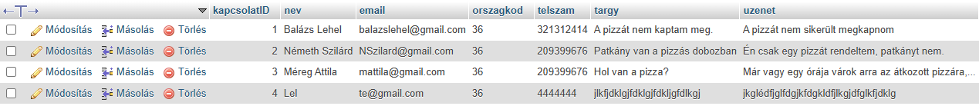

**3.3. Sikertelen üzenetküldés kezelése**

* **Lépések:**
  1. Backend szerver leállítása.
  2. Űrlap kitöltése és elküldése.
* **Elvárt eredmény:** "Az üzenetet nem sikerült elküldeni!" alert megjelenik.
* **Valós eredmény:** A várt hibaüzenet megjelent.

**3.4. Hibás adatbevitel elleni védelem**

* **Lépések:**
  1. Hibás email cím (pl. "teszt@invalid") megadása.
  2. Küldés gomb ellenőrzése.
* **Elvárt eredmény:** A küldés gomb inaktív marad.
* **Valós eredmény:** A küldés gomb inaktív maradt, nem történt adatbeküldés.

**4. Összegzés**

A kapcsolat űrlap megfelelően működik, az adatok sikeresen elmentésre kerülnek, és a hibakezelés megfelelően működik. Az elvégzett tesztek során nem találtunk kritikus hibát.